
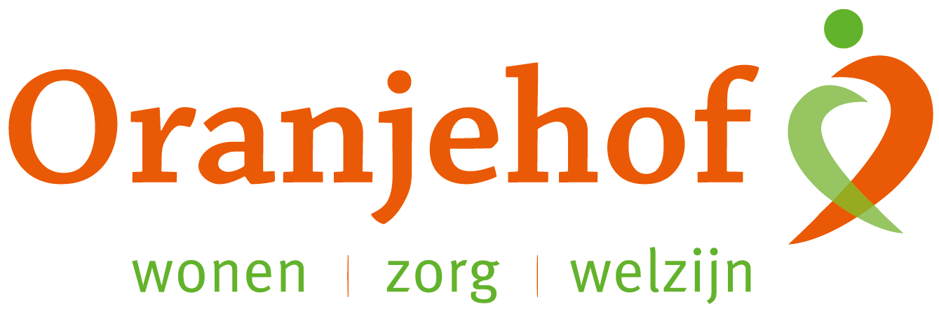

PUZZELEN ORANJEHOF 2025
week 6 – maandag 3 februari t/m vrijdag 7 februari

Vul steeds hetzelfde woord in vóór of achter de drie woorden.
Voorbeeld: _____mus, raad_____, _____deur.
Oplossing: Huis. (huismus, raadhuis, huisdeur)

- __________ soes  slag __________  __________ boter | - schoon __________  __________ dag  groot __________ | - auto __________  __________ station  brieven __________
- __________ das  nacht __________  __________ slag | - cadeau __________  __________ bak  schrijf __________ | - __________ net  voet __________  __________ jurk
- __________ keten  __________ pand  __________ wagen | - vis __________  __________ kraam  super __________ | - gordel __________  __________ kleurig  thee __________
- __________ dag  middag __________  __________ overgoten | - __________ erf  __________ huis  __________ plaats | - __________ berm  spoor __________  __________ piraat
- vijver __________  __________ seizoen  kuip __________ | - __________ winkel  droog __________  __________ veiling | - __________ scherm  spel __________  __________ kast

Inleveren bij de receptie van Oranjehof
Naam: ………………………………………………………………………………………………………………………………………………………………………
Adres: ………………………………………………………………………………………………………………………………………………………………………

